Đề bài sử dụng Nav Mesh

Người soạn: Thu.P.V

Yêu cầu 1: Sử dụng Nav Mesh của unity để thực hiện các tính năng sau:

1. Có 3 game object trên một scene, nằm trên cùng một mặt phẳng, game object này không được gần nhau quá, tên là Move_Position.
2. Một game object tên là Tank.
3. Sử dụng Nav Mesh để di chuyển tank đến với các Move_Position.
4. Sau khi di chuyển đến Move_Position này thì quay đầu đến điểm Move_Position tiếp theo, sau khi quay đầu đến nơi thì thực hiện di chuyển thẳng tiến đến Move_Position đó.

Thời gian làm: 1 ngày.

Yêu cầu 2: Sử dụng scene đã làm ở bài trước để thực hiện yêu cầu sau:

1. Có một game object nằm ở giữa trung tâm, tên là Boss.
2. Boss có 5 viên đạn, 5 máu, số lượng đạn và máu được hiển thị ở trên màn hình.
3. Tank có một game object con tên là Canon, mỗi lần Tank di chuyển đến một Move_Position thì sẽ hướng canon về boss và thực hiện tấn công, sau đó mới hướng về phía Move_Position và đi tiếp
4. Mỗi 5 giây Boss sẽ bắn một viên đạn về phía người chơi, nếu như Boss bắn hết 5 viên đạn thì hiển thị UI thông báo là bạn đã thua, nếu Tank bắn đủ 5 lần vào Boss thì thiển thị UI thông báo bạn đã chiến thắng.

Thời gian làm: 1 -1.5 ngày.

Yêu Cầu 3: Thực hiện Setup một UI như sau:

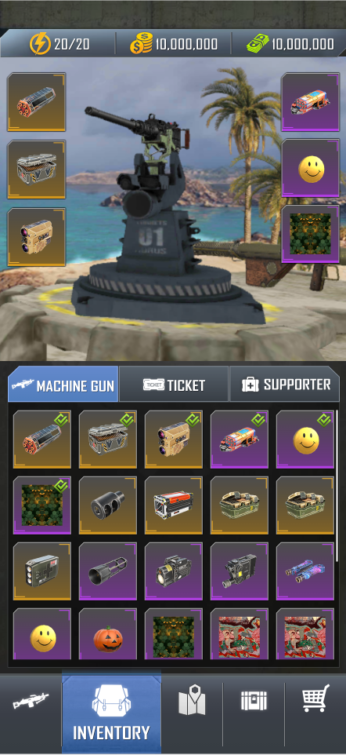

Trong đó:

1. Một Class tên là InventoryItemData chứa dữ liệu của một vật phẩm gồm các trường dữ liệu như sau:
   * Id (int)
   * Name (string)
   * Description (string)
   * Name_sprite (string)
   * Quality (int)
   * InventoryItemType (InventoryItemType)
2. Một Script để điều khiển UI tên là C_Inventory có các tính năng như sau:
   * Khi bắt đầu chương trình thì thực hiện Instantiate 30 vật phẩm có giá trị ngẫu hiên ở vùng sau:

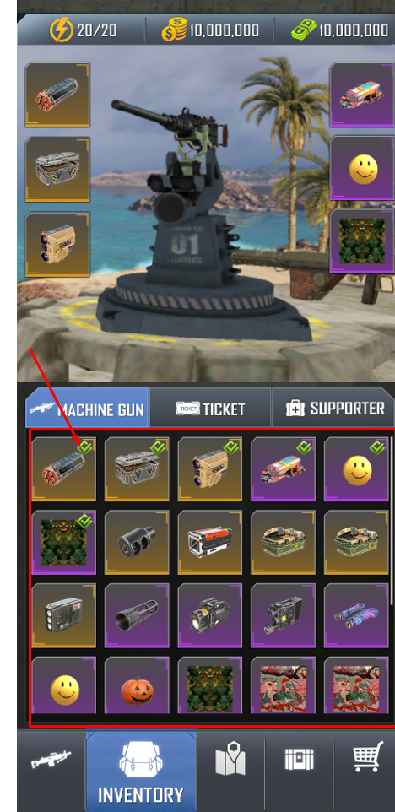

* + 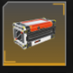 là một Item tên là Inventory_Item có các thuộc tính như sau
    - Color- _bgColor: Thể hiện màu nên của phẩm mà vật phẩm đang mang: Có 4 loại màu đại diện cho 4 phẩm là Cam, Tím, Xanh dương, Xanh lá.
    - Bool- _isEquiped: thể hiện việc vật phẩm đã được trang bị hay chưa.
    - Sprite- _inventoryItemSprite: Hiển thị ảnh của vật phẩm.
  + Sắp xếp danh sách các vật phẩm vừa Instantiate ra theo thứ tự của phẩm từ trên xuống dưới : (Cam, Tím, Xanh dương, Xanh lá).
  + Thời gian làm trong 1-2 ngày.